JOURNAL SUD-OUEST 17 NOVEMBRE 2011

Le vide-bibliothèques a attiré les visiteurs
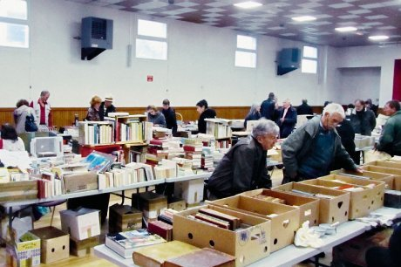

Livres, CD, DVD : l'acheteur avait le choix. Photo Jean-Louis Pozzo

Les visiteurs étaient nombreux à parcourir les allées à la recherche d'un document, d'un roman, d'une BD, d'un CD ou d'un DVD, lors du vide-bibliothèques organisé par l'association Patrimoine et culture.Une manifestation incontournable qui vient confirmer l'éternelle passion du public pour la lecture et le livre papier.

